Soll-Ist-Vergleich

Soll-Anforderungen:
- Entfernung berechnen: Die Entfernung soll basierend auf dem Pitch-Winkel (Neigungswinkel der Messung um die X-Achse) richtig berechnet werden. Das heißt, der Winkel muss in die Berechnung der Entfernung einfließen, damit die Messung genau ist.
- Höhenanpassung: Die Höhe muss je nach Messmodus und der Körpergröße richtig angepasst werden. Das System muss erkennen, ob es sich um ein kleines oder großes Objekt handelt und die Körpergröße entsprechend in die Berechnung einfließen lassen.
- Fehlerbehandlung: Wenn der Pitch-Wert fehlerhaft ist (zum Beispiel kleiner als 1° oder größer als 89°), soll das System das verhindern und mit einem korrigierten Wert weiterarbeiten. Bei einem Wert unter 1° wird der Wert auf 1° gesetzt, bei einem Wert über 89° auf 89°.

Ist-Analyse:
- Pitch-Wert Begrenzung: Der Pitch-Wert wird im Bereich von 1° bis 89° begrenzt.
  - Analyse: Der Code überprüft, ob der Pitch-Wert im richtigen Bereich liegt. Wenn der Wert unter 1° oder über 89° liegt, wird der Wert auf den erlaubten Bereich korrigiert.
  - Ergebnis: Das System stellt sicher, dass nur gültige Pitch-Werte verarbeitet werden und keine fehlerhaften Berechnungen gemacht werden.
- Berechnung der Entfernung: Die Entfernung wird mit der trigonometrischen Funktion tan (Tangens) berechnet.
  - Analyse: Der Pitch-Winkel wird genutzt, um die Entfernung durch die Tangens-Funktion zu berechnen. Außerdem wird die Entfernung auf zwei Nachkommastellen gerundet.
  - Ergebnis: Die Berechnung funktioniert korrekt, und die Entfernung wird genau berechnet und richtig gerundet angezeigt.
- Höhenanpassung: Die Höhe wird je nach Messmodus (kleine oder große Objekte) angepasst, wobei auch die Körpergröße berücksichtigt wird.
  - Analyse: Das System erkennt, ob das Objekt groß oder klein ist. Wenn es größer als die Körpergröße ist, wird der Modus für große Objekte verwendet. Wenn es kleiner ist, wird der Modus für kleine Objekte genutzt. Je nach Modus wird die Körpergröße entweder hinzugefügt oder abgezogen.
  - Ergebnis: Das System erkennt die verschiedenen Messmodi und passt die Höhe richtig an.
- Fehlerbehandlung: Fehler bei Eingaben werden erkannt und angezeigt.
  - Analyse: Das System überprüft, ob die Eingaben der Körpergröße gültig sind. Wenn etwas nicht stimmt, wird der Benutzer informiert.
  - Ergebnis: Fehlerhafte Eingaben werden erkannt, und der Benutzer erhält eine klare Fehlermeldung.

Ergebnis:
Der Soll-Ist-Vergleich zeigt, dass das Messsystem alle wichtigen Anforderungen erfüllt. Alle Funktionen arbeiten wie erwartet, und es werden keine falschen oder unrealistischen Ergebnisse angezeigt. Das System funktioniert wie gewünscht und erfüllt alle festgelegten Anforderungen, was zu einer erfolgreichen Implementierung führt.

UML-Diagramm
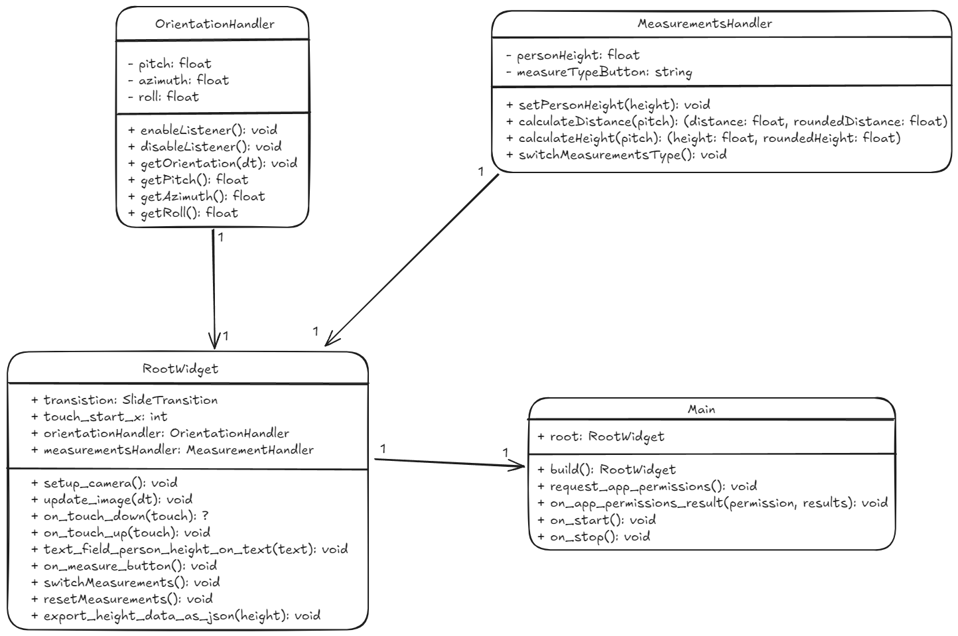

OrientationHandler
Erfasst Sensordaten vom Gerät (Azimut, Pitch, Roll) über den spatialorientation-Sensor und verarbeitet diese in Echtzeit. Die Pitch-Werte werden zur Berechnung von Entfernungen/Höhen genutzt.

Abhängigkeiten
- spatialorientation (Modul zur Sensoranbindung)
- Clock aus kivy.clock (für periodisches Abfragen)
- math (für trigonometrische Berechnungen)

Attribute
pitch Neigungswinkel in Grad
azimuth Kompassrichtung in Grad
roll Rotation um die Z-Achse in Grad

Methoden

__init__(self)
Initialisiert die Orientierung auf 0 für alle drei Achsen.

enable_listener(self)
Aktiviert den Listener für die Orientierungssensoren und startet eine regelmäßige Abfrage der Sensordaten mit 20 Hz.

disable_listener(self)
Deaktiviert den Sensor-Listener und beendet die Abfrage der Sensordaten.

get_orientation(self, dt)
Wird regelmäßig aufgerufen, um neue Sensordaten zu laden und in Grad umzuwandeln. Der Pitch-Wert wird in einem Bereich von 1° bis 89° gehalten, um extreme Werte (wie 0° oder 90°) zu vermeiden.

MeasurementHandler
Berechnet Entfernungen und Objektgrößen basierend auf Pitch-Werten und der Benutzergröße. Unterstützt zwei Modi:
- "Große Objekte" (z. B. Gebäude)
- "Kleine Objekte" (z. B. kleinere Schränke/ Kommoden)

Attribute
personHeight Körpergröße des Benutzers in Metern (Standard: 1.5m)
measureTypeButton Aktueller Messmodus („Große Objekte“ oder „Kleine Objekte“)

Methoden

__init__(self)
Setzt die Standardkörpergröße und den Messmodus.

setPersonHeight(self, height)
Legt eine benutzerdefinierte Körpergröße fest.

calculateDistance(self, pitch): (distance, roundedDistance)
Berechnet die horizontale Entfernung basierend auf dem Pitch-Winkel.

calculateHeight(self, distance, pitch): (height, roundedHeight)
Berechnet die vertikale Höhe basierend auf Distanz und Pitch-Wert. Je nach Modus:
- Große Objekte: Höhe = berechnete Höhe + Körpergröße
- Kleine Objekte: Höhe = Körpergröße − berechnete Höhe

switchMeasurementType(self): measurementType
Wechselt zwischen den zwei Messmodi und gibt den neuen Modus als String zurück.

